青岛版一年级数学上册知识点总结
读数、写数

1.数位表是从右边起，第一位是个位，第二位是十位。有1个十在十位写1，有2个十在十位写2，有几个一在个位写几。（即：个位上的数表示几个一，十位上的数表示几个十。）
例如：十五写作15，它的十位是1，表示1个十；个位是5，表示5个一。
2.读20以内的数。
顺数：从小到大的顺序：0 1 2 3 4……16 17 18 19 20
倒数:从大到小的顺序:20 19 18 17 ……5 4 3 2 1 0
单数:1、3、5、7……15 17 19（每隔2个）
双数：2、4、6、8、10……18、20（每隔2个）
3.两位数
（1）我们生活中经常遇到十个物体为一个整体的情况，实际上10个一就是十，1个十就是10个一。
例如：15里面有（1）个十和（5）个一，15里面有（15）个一。
（2）在计数器上，从右边起第一位是：个位。 第二位是：十位。 个位上的一颗珠子表示：1个一； 十位上的一颗珠子表示：1个十。
（3）先读11、12 、13、 14、 15，再写出来。
例如：15，读作：十五，写作：15
读作是大写：汉字 写作是小写：数字
4.数字“0”，可以表示一个也没有，也可以表示起点。
5.由一个数字（0 除外）组成的数叫一位数，由两个数字组成的数叫两位数，最小的一位数是1，最大的一位数是9，最小的两位数是10.
连加连减、加减混合算式计算顺序：从左到右依次计算。

比较大小和第几

1.通过“一一对应”的方法比较：同样多、多、少。
2.例如给数字排队：5、7、 8、 1 ，可以按从大到小的顺序排列，也可以按从小到大的顺序排列。（注意：做题时，写一个数字，划去一个，做到不重不漏。）
3.任意取20以内的两个数，能够用谁比谁大，或谁比谁小说一句话。如：16比15大，写出来就是16＞15；9比13小，写出来就是9＜13。
4.“比”字的用法：看“比”字的后面是谁，比几大1就是要在几的基础上加1，比几小1就要在几的基础上减1. 如：比5小2的数是（3），5-2=3;比4多3的数是(7),4+3=7.
5.几和第几。“第几”表示位置，“几”表示数量。
△▲▲★△☆☆△△△▲★★★☆★
观察图,说说有几个图形?(16个图形)
从左数第几位是什么?
从右数第几位是什么?
把左边三个圈起来;把右边第2个圈起来。
复习此类知识时,分清左右,同时确定方向:知道几个和第几个的区别。
6.相邻数
2的前面是1,2的后面是3,2再添上1就是3,3再去掉1就是2,与2相邻的数是1和3。(前面是比自己小的数,后面是比自己大的数。)

加减法

1.算式各部分的名称：
2.加减法的意义
把两个数合并在一起用加法，加数+加数=和。例如：3+13=16中，3和13是加数，和是16。
从一个数里面去掉一部分剩下的是多少用减法。被减数-减数=差。例如：19-6=13中，19是被减数，6是减数，差是13。
3.20以内不进位加法和不退位减法
11+6(个位相加,1+6=7) 11+6=17
15-3(个位上够减,5-3=2) 15-3=12
4.20以内进位加法的计算方法—“凑十法”
例如：计算9+5时，先把5分成1和4,9+1=10,10+4=14。
（1）“凑小数，拆大数”，将小数凑成10，然后再计算。例如：3+9,（3+7=10,9可以分成7和2，10+2=12）
（2）“凑大数，拆小数”，将大数凑成10，然后再计算。例如：8+7（8+2=10,7可以分成2和5,10+5=15）
5.20以内退位减法的计算方法—“破十法”
例如：计算14-8时，先把14分成4和10，10-8=2,4+2=6。
6.连加连减、加减混合算式计算顺序:从左到右依次计算。

应用题

看图列式解题时候,要利用图中已知条件正确列式。

（3）大数-小数=相差数:谁比谁多几,或谁比谁少几。
（4）使用掉的+剩下的=原来的:求原来一共有多少,用加法计算。

认识物体（立体图形）

1.长方体
长方体是长长的,有6个平平的面,有些面是一样的,有些面是不一样,长方体相对面相等。平时见到的火柴盒、文具盒都是长方体。
2.正方体
正方体四四方方的,也有6个平平的面,它的边也是直直的。每个面都一样大,例如魔方就是正方体。
3.圆柱： 圆柱有上下两个圆圆的面，而且大小一样，另一面是弯曲的，圆柱可以滚动。
4.球： 圆圆的，可以任意滚动的就是球，如：皮球、篮球。
5.至少要用8个相同的小正方体可以拼成一个大正方体。

位置

熟记方位词：上、下、左、右、前、后。

解决问题

1.一图两式：一加一减 一图四式：两加两减
2.两个数之间相隔几个数的问题：用大数-小数再-1.
3.看书问题：求看了多少页的问题：用大数-小数+1，求该看多少页的问题：两数相加再+1.
4.重叠问题：从前往后数排第几，从后往前数排第几，那么多数了一次，计算时要-1。
5.移多补少问题：画图要一一对应，把多的平均分成两部分，给少的一些。列式是：多—（一半）=少+(一半)
复习提纲

第一单元——10以内数的认识
1、0-10的认识与书写；会数数的方法：按顺序数、数一个划一个、分成几部分数、会2个2个的数、3个3个的数、5个5个的数等。
2、2-10的分成
3、0的意义：表示一个也没有；分界线；起点；分数。
4、区分基数和序数：几个和第几个。
5、单双数（从大到小、从小到大）。考察题型：按规律写数。
6、筷子有几双？有几根？有几双手？几只手？几根手指？今年几岁？再过几年就10岁了？
7、认识“>”“<”“=”。并会比较两个数、算式和数、算式和算式的大小。
理解…比…多/少/同样多。并会用“>”“<”“=”表示。
会根据要求画图。如：画○，○比△多2个。
8、会对给出的数按照从大到小或者从小到大的顺序排序。能找出给出数中最大（小）的数。
9、会数数的个数，如：从0数到4，数了几个数；4和8之间有几个数；在3和7之间的数有（4、5、6）；从3开始数，第4个数是几。
10、找规律填数，或者找规律画图形。
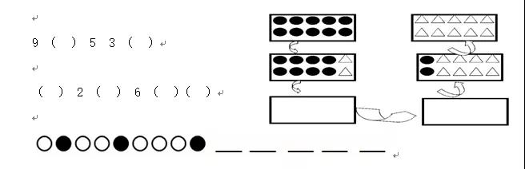

第二单元——分类与比较
1、分类：①体会分类方法的多样性。
②分类的方法不同，分类的结果也不同。
首先明确分类方法，分类时，只能按照一种分类方法来分，不能同时按照两种方法来分。常考分类有：分动、植物；分天上飞的、地上跑的、水里游的；分水果、蔬菜；分衣服、家具、电器；给图形分类（按颜色、形状）；按腿的条数分类等。
③在书写时，注意一行一类，或者竖线间隔开。标号用圆圈把数字圈起来。
④会圈出不同类物品。
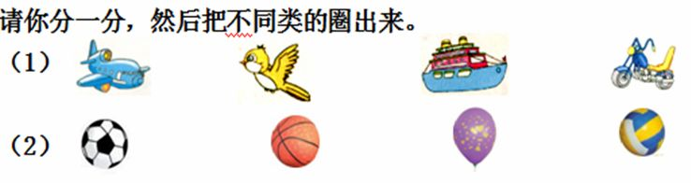
2、比较：①会用…比…（多、少、高、矮）等语言进行描述。多个比较时，会选出最（多、高、长）的，知道“最”的只有一个。
②比轻重：天平上两端一样重时，看数量。数量越多的越轻，数量越少的越重。天平不一样重时，压下的一端重，抬高的一端轻。
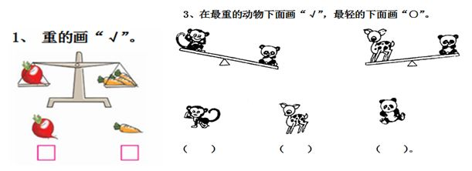
比高矮：要放在一个平面上进行比较。坐着和站着一样高时，要考虑站起来就更高了。

比长短：“化曲为直”比长短（弯曲的拉直以后进行比较）；一端对齐，看另一端。
比较绕在小棒上的绳子长短时，匝数一样，小棒越粗，绳子越长；小棒粗细一样时，匝数越多，绳子越长
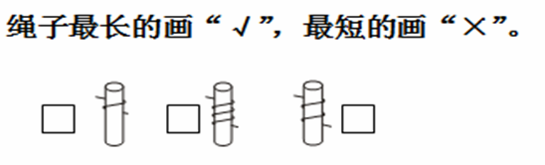
比多少、大小、粗细、远近等。
③数格子判断高矮、长短、远近。如：谁先到家，谁先吃到香蕉？格子越少，越先到家，先吃到香蕉。
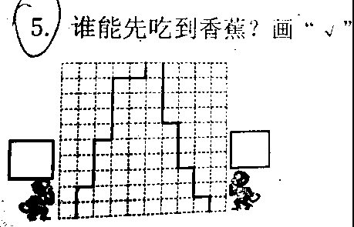

第三单元——10以内的加减法
1、理解加法的意义：把几部分合起来。
2、理解减法的意义：从总数里面去掉一部分，求另一部分。
3、加、减法算式的读法。如：5+3=8读作：5加3等于8。9-2=7读作：9减2等于7.
4、会看图列式：一图一式、一图两式、一图四式。
5、解决“一共”的问题用加法；解决“还剩”的问题用减法。
6、规律总结：（1）交换加数的位置，和不变。
（2）一个数加0，还等于这个数。
（3）一个数减0，还等于这个数。
（4）两个相同的数相减，等于0。
7、算式的变式：如9 -（ ）=5；（ ）+7=9；（ ）=5+5；5=（ ）- 5等。
会求图形表示的数字。如：
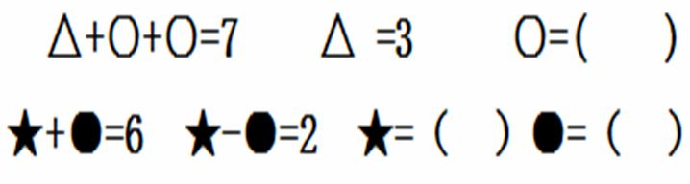

8、会列式解决青蛙跳格子的问题：往右跳用加法，往左跳用减法。认识大括号，问号在下面求总数时用加法，知道总数和其中一部分，求另一部分时用减法。
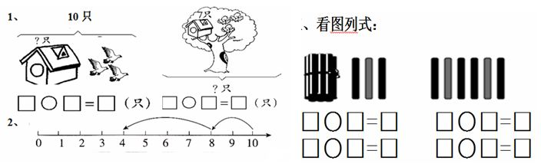
9、选数写算式，只能用选中的数列算式。如：
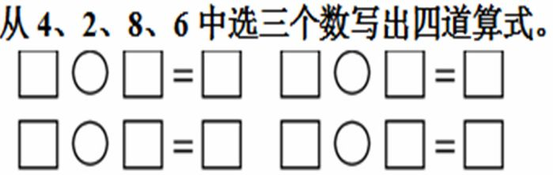

10、会连加、连减、加减混合的计算。从左向右依次计算。
会看图列式，会有序观察图片。
如上车下车问题。先考虑原来车上有几人，下车几人，再考虑上车几人。
小鸟飞走了，飞来了的问题，先分析原来有几只，飞走了几只，又飞来了几只。
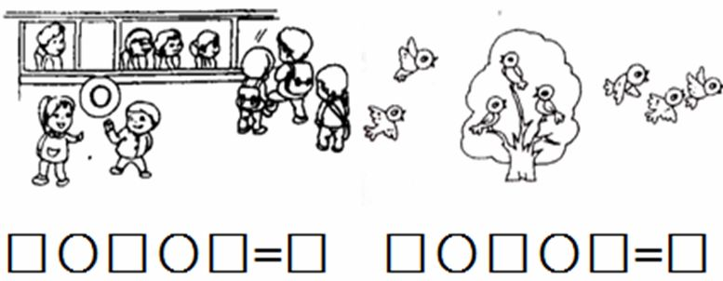

11、10的分成，并会列4个算式表示。（两加、两减）。

12、
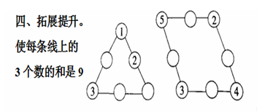
13、整理、背诵加法表、减法表。

第四单元——认识位置
1、认识并会写上下、左右、前后。
2、…在…的（ ）面。
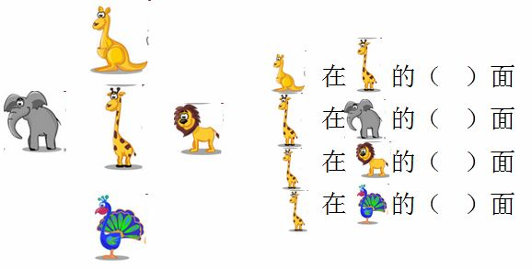
3、生活中上下，左右，前后。如：用右手写字；在马路上，我们要靠右边走；上下楼梯靠右走；汽车方向盘在左侧等。
4、分清前和后，小动物脸朝哪哪是前，有小红旗时，小红旗在的一侧为前。如：
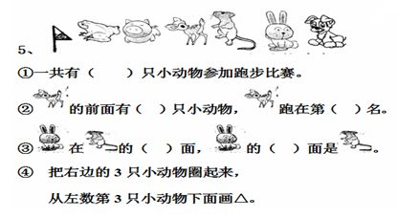
5、从左边数第2个是……，从右边数第3个是……，圈出左边的3个，给右边的第2个涂色，给左边的2个涂色等。

智慧广场：重叠问题
1、要求画图解决问题。
2、题型：（1）从前面数排第2，从后面数排第3，一共有多少？（分析：有2个“第”，是重叠问题，要减1。）
画图：○△○○
列式：2+3-1=4
（2）从前面数排第2，后面有3个，一共有多少？（分析：有1个“第”，不是重叠问题，不加也不减1。）
画图：○△○○○
列式：2+3=5
（3）前面有2个，后面还有3个，一共有多少？（分析：没有“第”，不是重叠问题，要记得加1。）
画图：○○△○○○
列式：2+3+1=6

第五单元——11-20各数的认识
1、11-20各数的认识及书写，会从大到小、从小到大的数单数、双数。
2、11-20各数的组成。如：12是由1个十和2个一组成的；12是由12个一组成的。
常考题型：12是两位数，个位上是2，表示2个一，十位上是1，表示1个十。（注意大小写：个位上是2，十位上是1，必须用阿拉伯数字。“个”后面的一和十表示计数单位，必须用大写）
3、认识计数器。认识数位：个位、十位。右边第一个数位是个位，第二个数位是十位。
4、会计算十几加几不进位加法，十几减几不退位减法。明白算理。如：12+3的算理是先算2+3=5，再算10+5=15。（个位上相加，十位不变。）
5、认识并会写加法算式各部分名称。加数、和。
认识并会写减法算式各部分名称。被减数、减数、差。
6、最小的一位数是1；最大的一位数是9；最小的两位数是10。

智慧广场：移多补少
1、通过画图解决移多补少问题，画图时要做到一一对应，用竖虚线将多出部分隔开，移动部分为多出部分的一半。（这是解决此类问题的重点）
2、题型：（1）兔妈妈有8根胡萝卜，小兔子有4根胡萝卜，兔妈妈给小兔子几根他俩就同样多？
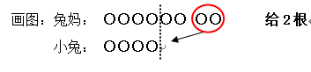
（2）兔妈妈给小兔子4根胡萝卜，他俩就同样多，兔妈妈原来比小兔子多几根胡萝卜？
（3）兔妈妈有8根胡萝卜，兔妈妈给小兔子3根他俩就同样多，小兔子原来有几根？
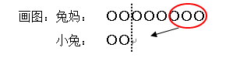
小兔子原来有2根。

第六单元——认识图形
1、认识正方体、长方体、圆柱、球。并会写这些字。
2、正方体：6个面是大小一样的正方形。
长方体：有6个面，它的面里面肯定有长方形，可能有2个面是正方形。
圆柱：有3个面，侧面是曲面，上下两个平面是大小一样的圆形。
球：易滚动。（一定注意与圆的区别。）
3、会数正方体、长方体、圆柱、球的个数。会标数字数图形。当图形较多时，可将图形分成几部分，一部分一部分的来数。
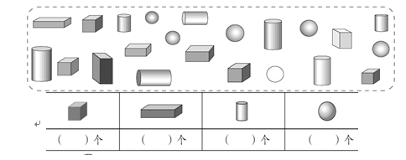
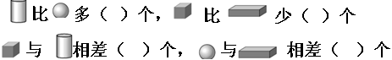

4、会数小正方体的个数。
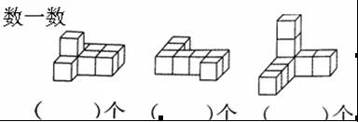
5、找出与其它三个不同的图形，在下面画“√”。
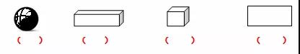

第七单元——20以内的进位加法
1、会算9加几、8加几、7、6、5加几。
2、会用凑十法：想大数，分小数，凑成十，加剩数。
3、凑十歌：一九一九好朋友，二八二八手拉手，三七三七真亲密，四六四六一起走，五五凑成一双手。
4、整理20以内的加法表。
